**2025年新生缴费流程**

1. 首先扫描下图二维码，可选择微信或支付宝缴费。微信支付用微信扫码，支付宝支付用支付宝扫码。



**注**：用户名：用户名一般为学号（考生号），初始密码一般为“hnou@”+“证件号后六位”。

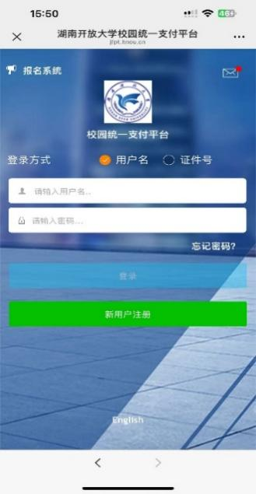

二、登录进入主界面（图二）进行缴费，点击‘学费缴费’菜单进入缴费（图三），

确认缴费信息无误后，点击右下角按钮进行缴费，最终缴费成功如（图四）所示。

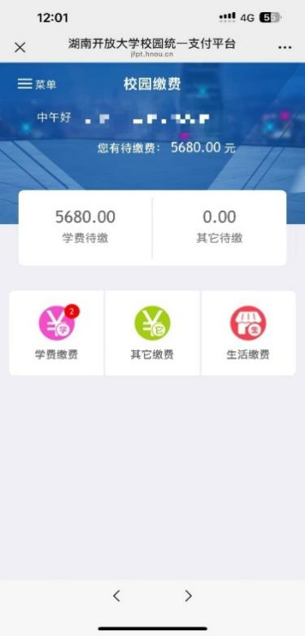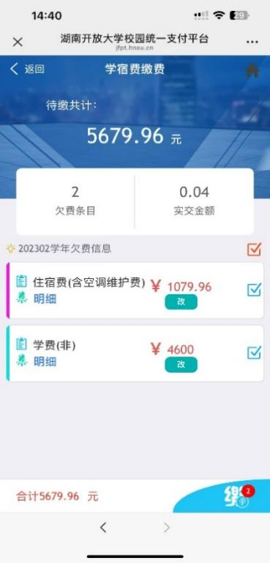 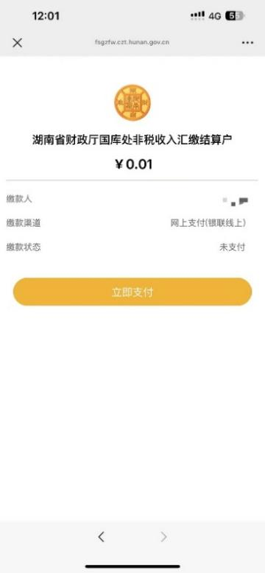

图二 图三 图四

四、缴费完成后，电子票据的查看与下载，返回到主界面，点击右上角菜单-订单查询（图五），可以看到所有的缴款数据（图六），点击明细及票据查询（图七）即可查看或下载电子票据（图八）。

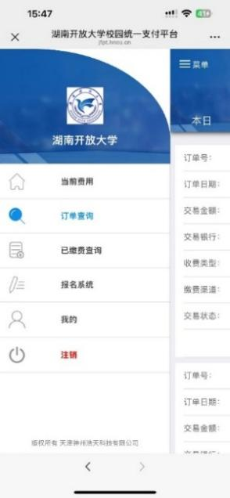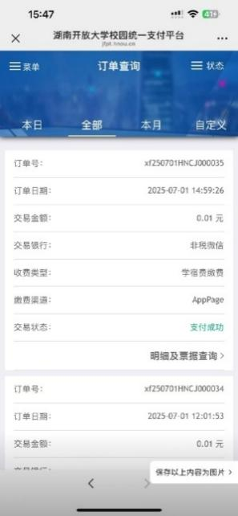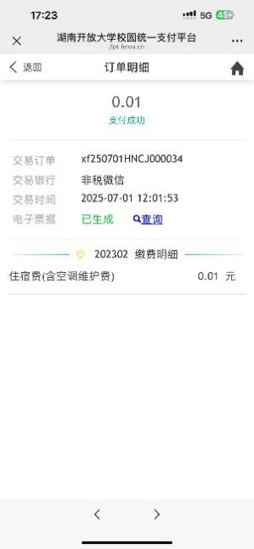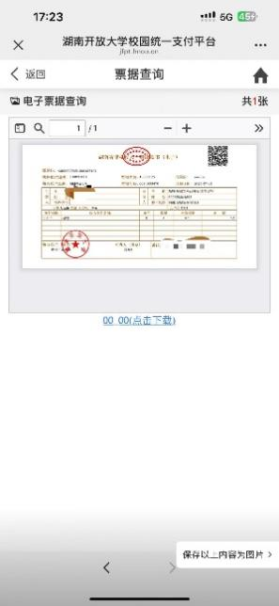

图五 图六 图七 图八